- Firma dysponuje pięcioma liniami produkcyjnymi, na których może wytwarzać cztery rodzaje proszków: A, B, C, D. Czas pracy w godz. niezbędny do wyprodukowania 1 kg każdego proszku na każdej maszynie podaje tabela („-” oznacza brak możliwości produkcji). Tabela podaje również koszt produkcji 1 kg proszku oraz uśredniony tygodniowy koszt utrzymania linii, na których odbywa się produkcja. W ciągu tygodnia każda linia może pracować do 60 godzin. Należy wyprodukować po 1000 kg tygodniowo proszków A i C, 1200 kg proszku B oraz 1100 kg proszku D. Które linie należy uruchomić i jak zaplanować produkcję, aby pokryć zapotrzebowanie przy jak najmniejszych kosztach?

Proszki | Koszt  produkcji | Linie produkcyjne
Proszki | Koszt  produkcji | 1 | 2 | 3 | 4 | 5
A | 1.56 | 0.05 | 0.06 | - | 0.12 | 0.06
B | 2.2 | 0.02 | 0.05 | 0.07 | 0.05 | 0.10
C | 2.0 | - | - | 0.10 | 0.11 | 0.08
D | 1.4 | 0.01 | - | 0.03 | 0.04 | 0.01
Koszty utrzymania linii |  | 50 | 30 | 35 | 75 | 90

- Uprawa określonego gatunku zboża daje maksymalne plony, gdy gleba zostanie nawieziona trzema mikroelementami: A, B i C. Substancje te wchodzą w skład nawozów mineralnych azotowego i fosforowego, których maksymalna łączna dawka na 1 ha nie może przekroczyć 30 kg. Tablica podaje zawartość mikroelementów w 1kg każdego z nawozów i minimalną wymaganą dawkę poszczególnych mikroelementów na 1 ha uprawy.
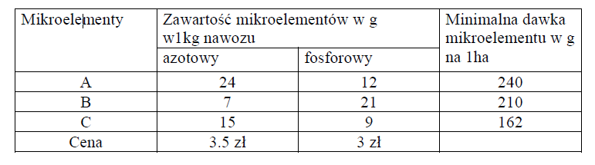
Wiadomo, że zawartość mikroelementu A w dawce nawozowej nie może przekroczyć sumy zawartości mikroelementów B i C w tej dawce. Określ strukturę i wielkość nawożenia, aby koszt zakupu był minimalny.

- Do obsługi całodobowego sklepu potrzebny jest personel w liczbie dostosowanej do pory doby:
Godzina | 0-4 | 4-8 | 8-12 | 12-16 | 16-20 | 20-24
Liczba prac. | 5 | 7 | 15 | 10 | 15 | 9

Sklep może zatrudniać pracowników na 8 godzin dziennie (dwie kolejne pory doby) – wówczas stawka za każdą godzinę pracy wynosi 10 zł, oraz na 12 godzin dziennie (trzy kolejne pory doby) – w tym przypadku stawka za każdą z pierwszych 8 godzin wynosi 10 zł, a za każdą z ostatnich 4 godzin 15 zł. Ustal plan zatrudnienia minimalizujący łączną płacę całego personelu.
- Firma planuje zatrudnienie trzech pracowników na trzy stanowiska S1, S2 i S3. Rozmowy kwalifikacyjne przeprowadzono z pięcioma kandydatami K1,...,K5. W ich wyniku oszacowano przydatność kandydatów do pracy na odpowiednim stanowisku, patrz tabela poniżej. Których kandydatów należy zatrudnić i jak przydzielić do stanowisk, aby zmaksymalizować sumaryczną przydatność zatrudnionych.

 | K1 | K2 | K3 | K4 | K5
S1 | 8 | 5 | 5 | 9 | 7
S2 | 9 | 9 | 7 | 4 | 6
S3 | 6 | 6 | 5 | 8 | 6

- Firma musi sporządzić plan pracy na kolejnych 6 tygodni. Ma do wykonania 3 zadania trwające kilka tygodni, z których każde musi być wykonane bez przerw. W każdym tygodniu pewna liczba wykwalifikowanych pracowników jest potrzebna do wykonywania zadania, patrz dane w tabelce:

zadanie | Czas trwania | Liczba potrzebnych pracowników  Tydzień 1 Tydzień 2 Tydzień 3 Tydzień 4
1 | 4 | 3 3 2 2
2 | 3 | 2 4 3 -
3 | 4 | 5 4 2 6

Jaka jest minimalna liczba pracowników potrzebnych do ukończenia wszystkich zadań w założonym czasie?

- Cztery oddziały A, B, C i D należy rozmieścić w czterech możliwych lokalizacjach 1, 2, 3 i 4 w taki sposób aby całkowity dzienny koszt transportu wewnątrzzakładowego był minimalny. W poniższych tabelach podano jednostkowy koszt transportu pomiędzy lokalizacjami oraz przewidywane ilości towaru, który ma być codziennie transportowany pomiędzy oddziałami.

 | A | B | C | D
A | - | 10 | - | -
B |  | - | 30 | -
C |  |  | - | 15
D |  |  |  | -
 | 1 | 2 | 3 | 4
1 | - | 5 | 10 | 8
2 |  | - | 12 | 6
3 |  |  | - | 10
4 |  |  |  | -
Rozwiąż zadanie, jeśli dodatkowo wiadomo, że w lokalizacjach 1, 2, 3 i 4 można umieścić odpowiednio tylko oddziały A lub B, B lub C, C lub D oraz A lub D.

- Rozwiąż problem planowania produkcji pojedynczego asortymentu (ULS) na 12 miesięcy przy zapotrzebowaniu $(5,9,3,6,3,8,\text{12},7,8,6,3,9)$, jednostkowych kosztach produkcji $(5,4,3,7,4,3,4,6,3,5,4,5)$, jednostkowych kosztach magazynowania $(3,2,2,1,1,2,1,1,1,1,1,2)$ oraz jednorazowych kosztach uruchomienia produkcji $(\text{10},\text{16},\text{20},\text{43},\text{19},\text{45},\text{30},\text{22},\text{25},\text{12},\text{13},\text{33})$.

- Jaka jest najmniejsza liczba bel o szerokościach 250 cm potrzebnych do wycięcia 15 wstęg o szerokościach odpowiednio 13, 14, 25, 27, 38, 40, 42, 45, 56, 57, 65, 70, 80, 84, 91. Jak to zrobić?

- Lot z Warszawy do Madrytu został odwołany z powodu awarii samolotu. Poniżej podane są alternatywne połączenia oraz ilość wolnych miejsc na pokładzie. Jaka jest maksymalna liczba osób, które można przewieźć?
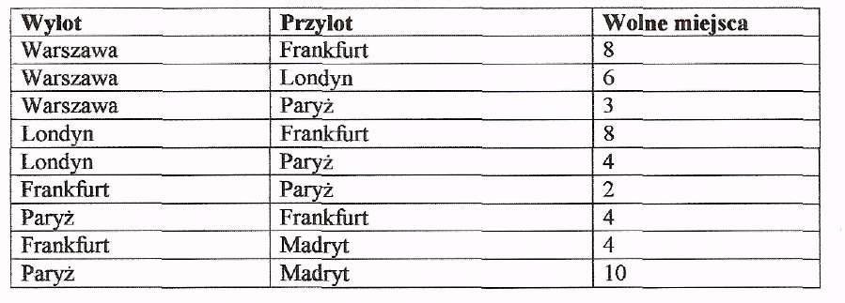

- Komiwojażer startuje z miasta zaznaczonego kolorem czarnym i do niego wraca. Komiwojażer osiąga zyski w miastach (wartości w wierzchołkach) oraz ponosi koszty przejazdów (wartości na krawędziach). Wyznacz trasę komiwojażera maksymalizującą zysk netto (Uwaga. Komiwojażer nie musi odwiedzić wszystkich miast.)

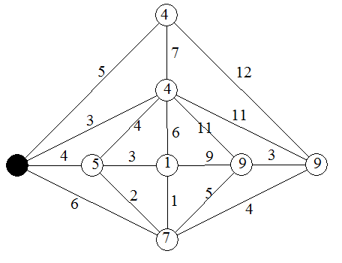

- Z dużych płyt należy wyciąć kawałki typu A, B, C, D ,E w ilościach odpowiednio co najmniej 32, 20, 106, 64, 45. Jaka jest minimalna liczba płyt, które należy pociąć? Dopuszczalne sposoby cięcia podane są poniżej.

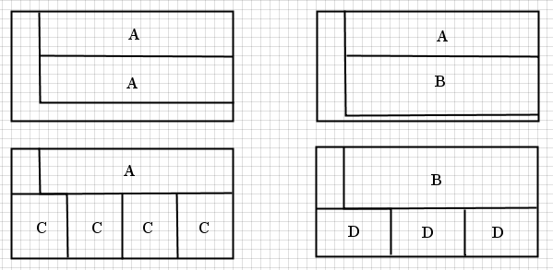
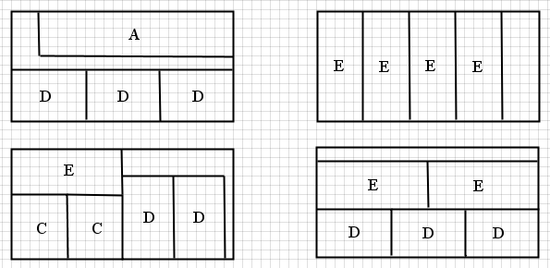
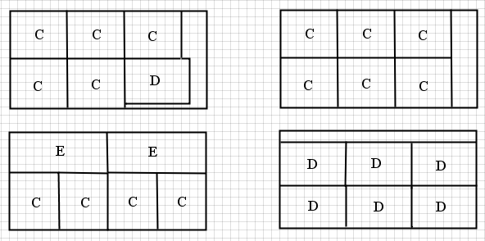

- Znajdź najkrótszą ścieżkę od s do t (długości łuków są podane na rysunku). Znalezioną ścieżkę zaznacz na rysunku.
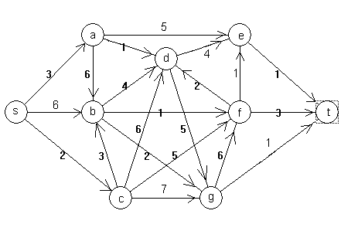

- W jakim czasie da się zrealizować powyższe przedsięwzięcie jeśli czynności E oraz F są wykonywane na tej samej maszynie (a więc nie mogą być wykonywane jednocześnie).

Czynność | Czynności bezpośrednio poprzedzające | Czas trwania
A | - | 4
B | - | 3
C | A | 2
D | A | 5
E | B | 7
F | C | 4
G | C | 3
H | D,E,F | 5
I | G,H | 7
J | C,G | 2
K | H,J | 4

- Poniższa tabela przedstawia wagi i wartości pewnych przedmiotów do wyboru, przy czym przedmiotów każdego rodzaju jest po 2 sztuki. Celem jest wybranie przedmiotów o największej sumarycznej wartości.

 | P1 | P2 | P3 | P4 | P5 | P6 | P7 | P8 | P9 | P10
waga [kg] | 15 | 27 | 14 | 21 | 16 | 18 | 15 | 15 | 13 | 18
wartość | 10 | 21 | 15 | 15 | 10 | 13 | 7 | 12 | 13 | 14

Które przedmioty należy zabrać, jeśli dysponujemy dwoma plecakami o pojemności 60 kg?
- Rozwiąż następujący problem

$$\begin{aligned}\text{max}\text{ 6}x_{1}x_{3}x_{5}+x_{1}x_{2}+3x_{1}x_{4}+4x_{2}x_{3}+3x_{2}x_{4}+2x_{3}x_{4}−2x_{1}−5x_{2}−x_{3}−4x_{4} \\ x_{1},x_{2},x_{3},x_{4},x_{5}∈\left\{0,1\right\}\end{aligned}$$

- Dla poniższego grafu, rozwiąż problem skojarzenia o maksymalnej wadze.

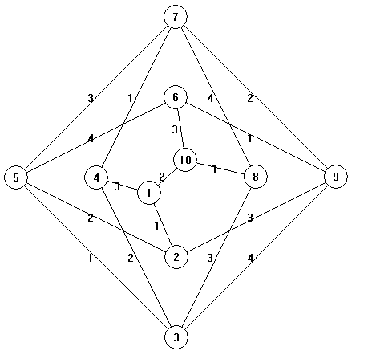

- Mały zakład rzemieślniczy planuje produkcję ośmiu możliwych asortymentów. Każdy z asortymentów może być w całości wykonany na jednym z dwóch urządzeń U₁ i U₂. Poniższa tabela przedstawia zysk (w PLN) ze sprzedaży każdego asortymentu, oraz czas jego wykonania (w minutach) na danym urządzeniu.

Asortyment | A1 | A2 | A3 | A4 | A5 | A6 | A7 | A8
Zysk | 100 | 70 | 55 | 80 | 45 | 60 | 65 | 90
Czas wykonania na U₁ | 30 | 20 | 18 | 25 | 15 | 18 | 20 | 25
Czas wykonania na U₂ | 45 | 30 | 20 | 35 | 20 | 25 | 28 | 40

Ustal dzienny plan produkcji maksymalizujący zysk wiedząc, że czas pracy urządzenia U₁ nie może przekroczyć 12 godzin dziennie (720 minut), a urządzenia U₂ 16 godzin dziennie (960 minut). Dodatkowo, ze względów ekonomicznych, produkcja żadnego asortymentu nie powinna przekroczyć liczby 20 dziennie.

